IndraMotion MTX
完美的切割与成形 CNC系统解
决方案

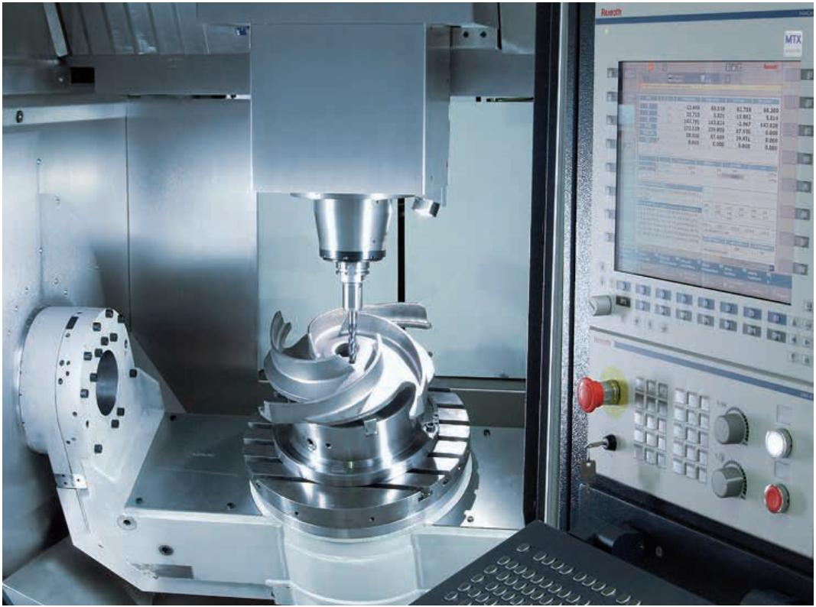



2
IndraMotion MTX –
实现高速 CNC加工
CNC机床市场的特点在于控制与驱动技术方案的多样性。无论加工车间还是
大规模自动化生产环境，都必须达到各类用户的多样化要求。我们提供的
IndraMotion MTX系统就是这样一套先进的、可适用于各类应用的 CNC平
台。
无论实现切割或成形的自动加工机床，还是控制一套网络化的加
工系统以实现大规模生产， IndraMotion MTX都能提供定制的
解决方案。
这套系统的特性包括：
f 卓越的性能
f 可升级的性能与功能
f 简单的操作与编程
f 功能齐全的工程框架
f 开放式系统架构
由于 IndraMotion MTX采用模块化的软、硬件设计，因而可完
美集成于各类机床结构之中。
广泛的工艺功能和出色的性能特性，为以下方面带来新的应用潜
力：
f 车削
f 铣削
f 钻孔
f 磨削
f 弯曲
f 冲裁
f 冲孔
f 成形切割
f 装卸
c IndraMotion MTX 可实现最高的切割和成形效率和能效

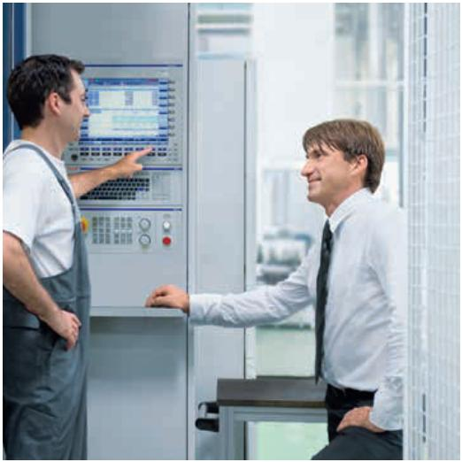

3
通用平台
IndraMotion MTX具有一种新型 CNC内核，提供广泛的库和工
艺包，并具有应用灵活的特点：既可用于标准机床，也适宜在全
自动生产系统中使用。
易于操作
无论是便捷的操作界面、功能齐全的工程框架还是集成式网络技
术，都极大地简化了编程、操作和故障诊断。
卓越的性能
凭借最短的 CNC周期时间和 PLC处理时间，可确保实现高速、
动态加工，减少非生产性时间，从而显著提高生产效率。
高精度加工
高性能的 CPU结合力士乐智能 IndraDrive系统，可确保各类应
用系统的极高精度，甚至实现了纳米级的加工精度。
集成加工循环和高端工艺功能的全套技术方案，可确保机床加工
的标准化，并实现机床特定的各类专用功能。
开放式架构
在这种开放式系统平台中，采用以太网、OPC服务器、sercos，
以太网/IP和 PROFINET之类国际公认的工业标准，便于集成到
高层级的ERP系统 (比如SAP)之中。
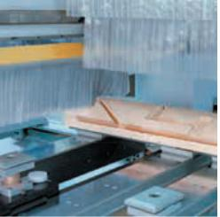
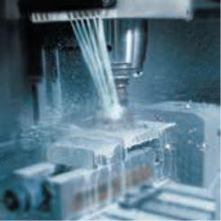
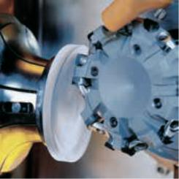
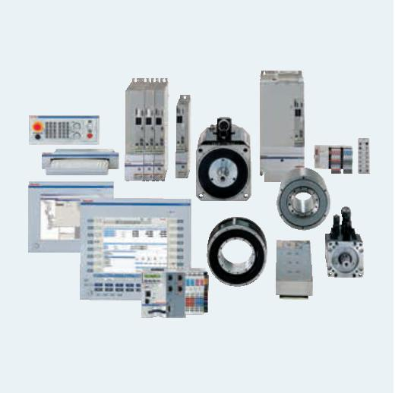
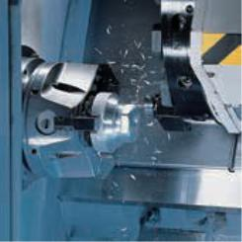

4
卓越的性能 –
实现更快的生产速度
您可以用 IndraMotion MTX
实现便捷而有效的标准机床控制，
适用于铣削、车削、钻孔、磨削、冲裁、冲孔、切割或折弯等
各类加工操作。
铣削 — 快速而高效
CNC功能在实际应用中可实现可靠的轨迹记录，可以用于标准铣
床和高速加工中心的自由曲面加工。
即使是复杂的程序，均可简单地通过硬盘或网络访问即刻执行。
其开放式系统架构可使用户轻松地无缝集成 CAD/CAM和定制软
件包，以创建零部件加工程序。
f 轴加加速度限制功能
f 1,000句 NC语句预读功能
f 样条插补功能
f B样条点压缩功能
f 纳米精加工插补功能
f 5轴加工功能
c IndraMotion MTX 具备自由曲面高速高精加工功能。
d 图片摄于： LIECHTI ENGINEERING AG
f 3D刀具半径补偿功能
f 在铣床上的车削功能
f 用于 DNC的以太网功能
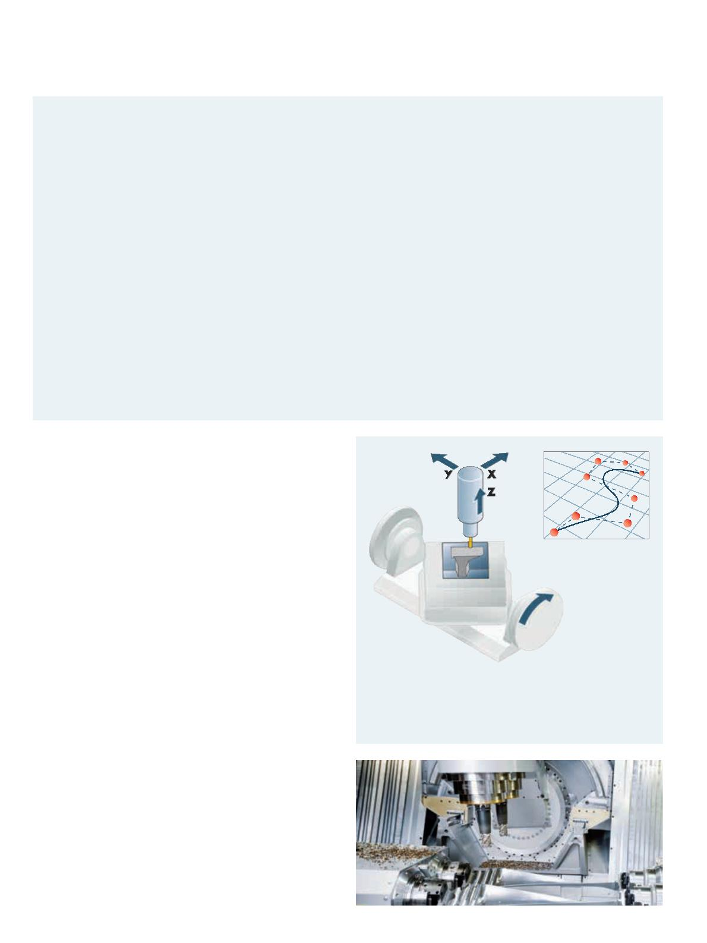

5
完整，高精车床加工
现代车削中心可实现车削、钻孔、铣削、切割等各种加工。
通过在一次加工过程中组合不同的加工工艺，即可在一次性装夹
的情况下高效而精确地加工工件。
IndraMotion MTX 为您提供用于动态车削乃至组合加工和多轴
加工的所有功能和能力。
多通道功能和通道之间的轴调用，可以让您在多主轴车削中心上
配合工件输送及上下料，双面完成加工操作。
f 使用动力刀具进行 C轴加工
f 柱面加工
f 端面加工
f 多通道加工功能
f 多通道之间自由的轴调用
f 主轴耦合功能
f 电子齿轮
f 在一次加工过程中任意组合加工工艺
c 从车削零件，钻孔和铣削到柱面和端面加工的整套加工。
